**3,3 V ⇒ 5 V**

Diese Konversion ist mit Abstand die häufigste. Dabei kann man getrost 3,3 V (früher) und 3 V (moderner) gleich setzen.

* 3,3-V-Pegel werden bei TTL-kompatiblen Eingängen richtig erkannt (Schaltschwelle 1,4 V). Es ist kein Pegelwandler erforderlich. Direkte Verbindung. Einer der großen Vorteile klassischer TTL-Technik!
* 5-V-CMOS Eingänge haben typisch eine minimale Eingangsspannug für HIGH (V_{IH}) von 0.6 \* UCC = 0.6 \* 5 V = 3 V. Das kann ein 3,3-V-CMOS-Ausgang direkt treiben, allerdings kann sich das Zeitverhalten dadurch etwas ändern, weil der HIGH Pegel später erkannt wird. Vorsicht! Viele 5-V-CMOS-ICs wollen für HIGH offiziell mindestens 0,7 \* UCC = 3,5 V oder manche auch 0,8 \* UCC = 4,0V! Das geht dann offiziell nicht mehr mit einem 3,3-V-Ausgang! Für Hobbyzwecke kann man das aber ggf. probieren.

Zu beachten ist, dass der nicht ganz nach High durchgesteuerte Eingang Querstrom von der Speisespannung ziehen kann. Das kann für batteriebetriebene Geräte oder USB-konformes Standby durchaus ausschlaggebend sein.

* 3,3-V- [Open Collector](https://www.mikrocontroller.net/articles/Ausgangsstufen_Logik-ICs) nach 5 V (TTL oder CMOS): Einfach einen Pull-Up Widerstand hinzufügen und gut. Allerdings verbraucht der Pull-Up-Widerstand bei LOW auf jeden Fall Strom und begrenzt bei HIGH den maximalen Gate-Umladestrom. Die Schaltgeschwindigkeit von LOW nach HIGH wird durch die Größe des Pull-Ups bestimmt. Je nach Geschwindigkeitsanforderungen kann der in Mikrocontrollern meistens zuschaltbare innere Widerstand dazu benutzt werden. Zudem kann dieser, bei bekannt LOW bleibendem Eingangspegel, zur Reduktion der Stromaufnahme abgeschaltet werden. Bipolare TTL-Schaltkreise benötigen in der Bastelschaltung keinen Pull-Up (liefern Strom); bei Schaltungen mit erhöhter Zuverlässigkeit ist dennoch ein externer Pull-Up angeraten (Richtwert 4,7 kΩ).

[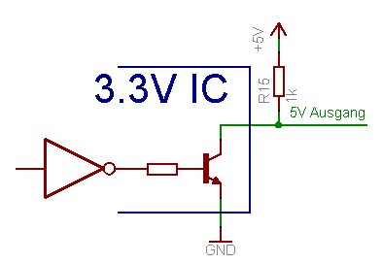](https://www.mikrocontroller.net/articles/Datei:Pw_oc_3-5.png)

* 3,3 V auf echte 5 V (CMOS) geht am einfachsten mit einem Baustein der HCT-Familie (NICHT HC!). Diese haben TTL-kompatible Eingänge und echte CMOS-Ausgänge
* Man kann einen Komparator in nichtinvertierender Schaltung benutzen (LM339/393). Allerdings ist diese Lösung relativ langsam, abhängig vom verwendeten Komparator. Komparatoren bieten eine freie Wahl des Eingangsspannungsbereichs und sind deshalb eine gute Wahl bei *variabler* Speisespannung der Treiberseite.

[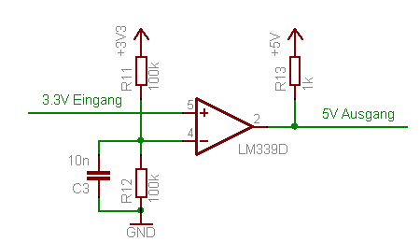](https://www.mikrocontroller.net/articles/Datei:Pw_comp_3-5.png)

**Bauteile**

* [74HCT245](http://www.mikrocontroller.net/part/74HCT245), [74HCT244](http://www.mikrocontroller.net/part/74HCT244)oder [74HCT240](http://www.mikrocontroller.net/part/74HCT240) (Das T ist wichtig. HCs können funktionieren, ist aber eigtl. ungeeignet, da bei 5V Versorgung und höheren Temperaturen V(input,high)=3,2V)
* [74HCT125](http://www.mikrocontroller.net/part/74HCT125): OE Pins auf Masse und dann das Signal einfach anschließen.
* SN74LVC07AD
* SN74LV1T04 (auch geeignet zur umgekehrten Konvertierung (5V->3,3V))
* 74V1T126 (single Gatter, V(input,high)=2V)
* 